Addysg a Gwella Iechyd Cymru (AaGIC)
Health Education and Improvement Wales (HEIW)

Tŷ Dysgu, Cefn Coed, Nantgarw, CF15 7QQ
Ffôn | Tel: 03300 585 005
Ebost | Email: heiw@wales.nhs.uk
Gwefan | Web: aagic.gig.cymru / heiw.nhs.wales
Ein Cyfeirnod: DLlB/FOI/04/03/25 (B)

Dyddiad: 4 Ebrill 2025

Diolch am eich cais am wybodaeth dan y Ddeddf Rhyddid Gwybodaeth, a dderbyniwyd 4 Mawrth 2025; rhif cyfeirnod FOI 04-03-25. Gallaf gadarnhau bod Addysg a Gwella Iechyd Cymru (AaGIC) wedi cwblhau chwiliad o'i gofnodion ac yn datgan ei fod yn meddu ar wybodaeth sydd o fewn ffiniau eich cais.

Rwy’n ysgrifennu o dan y Ddeddf Rhyddid Gwybodaeth i ofyn am wybodaeth yn ymwneud â swyddi yn yr Ymddiriedolaeth GIG. Rwyf wedi nodi’r wybodaeth sydd ei hangen arnaf isod:

- Cyfanswm y swyddi yn yr Ymddiriedolaeth ar gyfer y blynyddoedd 2005, 2010, 2015, 2020 a heddiw.
- Nifer y swyddi yn yr Ymddiriedolaethau ar Fandiau 7 ac uwch neu'r blynyddoedd 2005, 2010, 2015, 2020 a heddiw.

Mewn ymateb i gwestiynau un a dau, gweler y tabl isod sy'n cynnwys cyfanswm nifer y swyddi a chyfanswm y swyddi Band 7 ac uwch.

Sefydlwyd AaGIC ym mis Hydref 2018. Felly, nid yw AaGIC yn cadw gwybodaeth ar gyfer y blynyddoedd 2005, 2010 a 2015 gan fod hyn cyn sefydlu'r sefydliad.

Cyfanswm y staff a staff Band 7
Blwyddyn | Cyfanswm y Staff | Band 7
2005 | AMHERTHNASOL | AMHERTHNASOL
2010 | AMHERTHNASOL | AMHERTHNASOL
2015 | AMHERTHNASOL | AMHERTHNASOL
2020 | 382 | 19
Presennol | 675 | 65

Sylwch fod gweithlu AaGIC yn cynnwys staff craidd a staff sesiynol.

Staff craidd yw'r staff hynny y mae AaGIC yn brif gyflogwr iddynt ac maent yn dod o amrywiaeth o gefndiroedd proffesiynol gan gynnwys meddygol, nyrsio, deintyddol, fferylliaeth, Gweithwyr Proffesiynol Perthynol i Iechyd a Gwyddor Gofal Iechyd. Mae staff craidd hefyd yn cynnwys y proffesiynau corfforaethol cyllid, adnoddau dynol, cyfathrebu, cynllunio'r gweithlu, arweinyddiaeth a lles, datblygiad sefydliadol a digidol a TG.
Mae staff sesiynol yn unigolion sy’n gweithio tair sesiwn neu lai i AaGIC ac yn gweithio mewn mannau eraill o fewn GIG Cymru. Staff meddygol a deintyddol yw’r rhain yn bennaf sy’n gweithio mewn Byrddau Iechyd, Ymddiriedolaethau neu bractisau cyffredinol neu ddeintyddol. Maent yn cynnal sesiynau ar gyfer AaGIC mewn addysg a hyfforddiant er enghraifft penaethiaid ysgolion hyfforddi ar gyfer meddygon iau neu fel arfarnwyr meddygon teulu.

- Cyfanswm cost cyflog y rhai ym Mandiau 7 ac uwch (wedi’i dorri i lawr fesul Band os yn bosibl) ar gyfer y blynyddoedd 2005, 2010, 2015, 2020 a’r presennol.

Mae'r siartiau isod yn rhoi gwybodaeth mewn perthynas â chost cyflog ar gyfer y Bandiau 7 ac uwch hynny. Mae'r data a ddarparwyd ar gyfer Bandiau Staff Agenda ar gyfer Newid 7 i 9 ac fe'i cafwyd o'r System Cofnodion Staff Electronig.

Sefydlwyd AaGIC ym mis Hydref 2018. Felly, nid yw AaGIC yn cadw gwybodaeth ar gyfer y blynyddoedd 2005, 2010 a 2015 gan fod hyn cyn sefydlu'r sefydliad.

Siart 1: Crynodeb Bil Tâl GIG ar gyfer 2020/2021
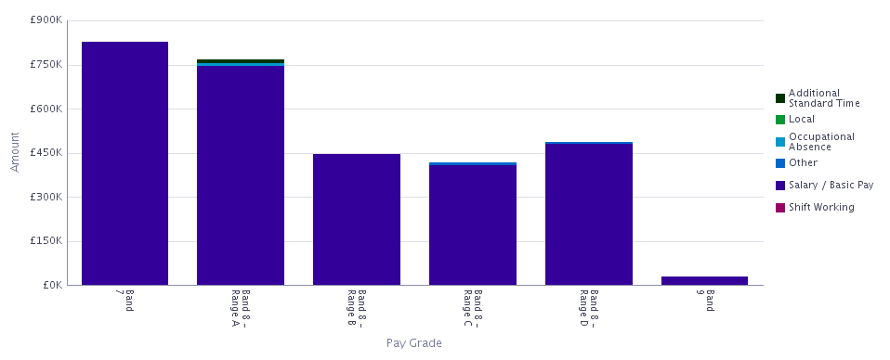

Siart 2: Crynodeb Bil Tâl GIG ar gyfer y flwyddyn hyd at 17 Mawrth 2025
